Statusrapport: Elevhälsodata Väst

År: Klicka här och ange år.
☐ | kvartal 1 (jan-mars)
☐ | kvartal 2 (april-juni)
 | kvartal 3 (juli-sep)
☐ | kvartal 4 (okt-dec)
Period:

Ansvariga funktionskoordinatorer
Angelica Zetterström och Rebecca Kantola
Beskrivning av uppdraget
Elevhälsodata Väst (EHDV) består av digitaliserade självskattningsformulär som används som samtalsstöd vid de lagstadgade elevhälsosamtalen i grundskola och gymnasium. Sedan år 2020 hämtas svaren, om samtycke finns, över till en regionsgemensam databas. Databasen syftar till att ge en överblick och förutsättningar för att samordna och fördela resurser till barn och ungas hälsoutveckling samt ge möjligheter att utvärdera insatser. Insamlade data syftar också till att kunna analyseras och användas som underlag för en god utveckling av våra barns hälsa.
Antal anslutningar har inför innevarande läsår mer än fördubblats och vid dags datum är antalet anslutningar 42 olika skolhuvudmän.

Viktiga händelser under perioden
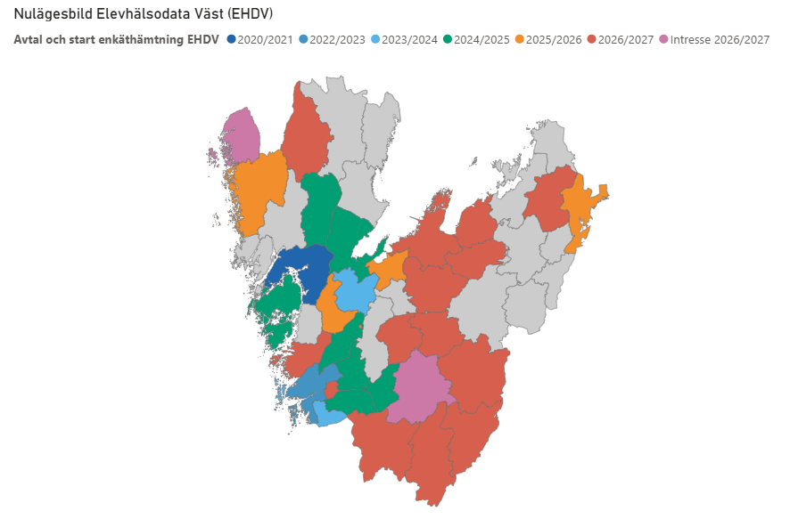
- Fokus på stöttning och uppstart med nya anslutningar, se karta läsår 2026/2027.
- Lansering av digitaliserad enkät för Förskoleklass i journalsystemet Prorenata samt ifyllnadsbar pdf Förenklad enkät för anpassad skola med tillhörande bildstöd.
- Inbjudna till Frågestund och samverkansmöte med nya anslutningar i Södra Älvsborg där EHDV bjöd med Prorenata för bästa förutsättningarna att möta skolhuvudmännens behov, 2026-08-27
- Samverkansmöte med Shirin Bartholdsson, Framtidsrusta barn och unga Boråsregionen. Hur kan EHDV stötta i delregionens arbete kring psykisk ohälsa och meningsfull fritid? 2026-08-28.
- Marie Wilhsson, universitetslektor i omvårdnad, programansvarig specialistsjuksköterska inriktning skolsköterska, Högskolan Skövde, önskar möte för mer information om EHDV. 2026-09-04.
- Uppföljningsmöte angående samverkans- och PUB-avtal med Ulrika Frithiofsson, centralt personuppgiftsansvarig VGR och Fredrica Höglund, regionjurist VGR, 2026-09-04.
- Erfarenhetsutbyte med Hälsodatagruppen, Göteborgs Stad, 2026-09-22.
- Påbörjat arbete för förbättrad hemsida.

- Inför revideringsarbete av elevhälsoenkäterna har formulär sänts till anslutna skolhuvudmän för insamling av synpunkter och förslag.
Aktuella problemställningar och utmaningar
- Utredning krävs om huruvida ett PUB-avtal är nödvändig och om inte hur går man tillväga för att uppdatera gällande samverkansavtal.
- Friskolor/privata skolhuvudmän har sällan HSAid vårdgivare och en beställning av detta samt konfigurationskostnad i journalsystemet är kostnader som inte kan prioriteras. Detta ser vi som en risk då det kan bli ett i bortfall av data och beslutsunderlag för en grupp barn och unga, framför allt i kommuner med många friskolor/privata skolhuvudmän.

Planerade aktiviteter
- Konferens Framtidsrusta barn och unga, Svenska mässan 2026-10-07.
- Medverkan på Nationella nätverksträffen 2026-10-21.
- Planeringsdagar 2026-11-11—12, uppföljning SMARTA-mål, planering 2027 mm.
- STARS-dagen 2026-11-19.
- Konferensen Studien skolbarns hälsovanor i Sverige fyller 40 år. Folkhälsomyndigheten, Solna. 2026-12-01—03.

Ekonomisk status och personalresurser
- Två funktionskoordinatorer, tjänstgöringsgrad 100% respektive 100%.
- Budgeten finansierar också två utvecklare, tjänstgöringsgrad 100% respektive 50 %, från Koncernstab Digitalisering.
Kommunikationsaktiviteter
- Se viktiga händelser under perioden.

